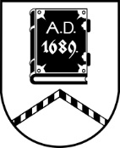

ALŪKSNES NOVADA PAŠVALDĪBA

APSTĀDĪJUMU AIZSARDZĪBAS KOMISIJA

ĀRKĀRTAS SĒDE Nr. 7
04.04.2024. plkst. 10:00 sēde notiek attālināti, tiešsaistes platformā

Sēde pasludināta par slēgtu, pamatojoties uz Pašvaldību likuma 27.panta ceturto daļu.
Sēdē tiks izskatīts jautājums par koka ciršanu fiziskai personai piederošā privātīpašumā.

